Noname - Indkøbt kunst til cirkulation 2018 – 2019
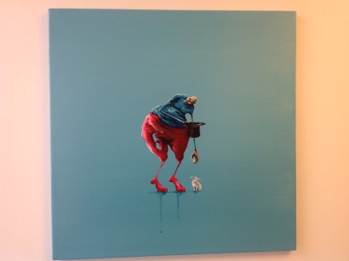 | - Oliemaleri ”The Trick”  af Jesper Liensgaard  60 x 60 cm  Pris 6.000 kr.
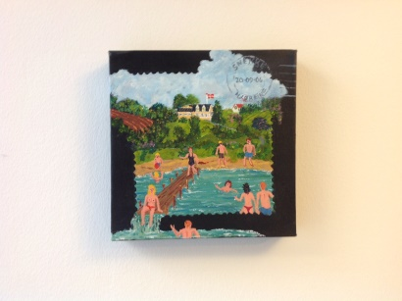 | - Maleri af ”Snekke”  20 x 20 cm  Pris 3.600 kr.
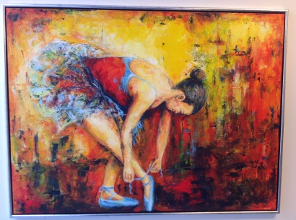 | - Oliemaleri af Allan Haugaard  90 x 120 cm  Pris 4.800 kr.
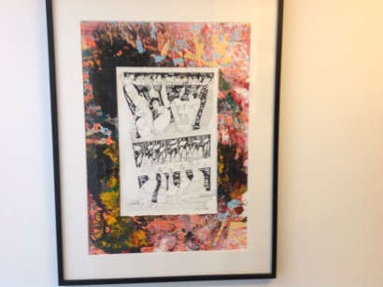 | - Unik-litografi af Ulrik Witt  90 x 70 cm  Pris 3.150 kr.
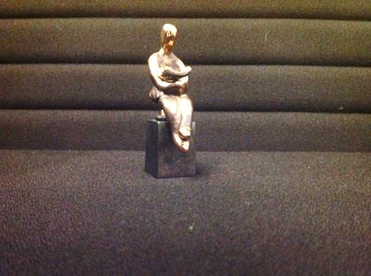 | - Bronzefigur af Anette Ravn  Højde 10 cm  Pris 1.000 kr.
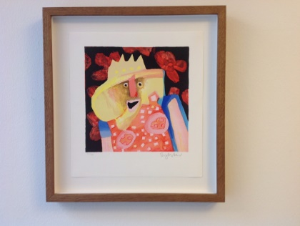 | - Litografi af Leif Sylvester  35 x 35 cm  Pris 2.400 kr.
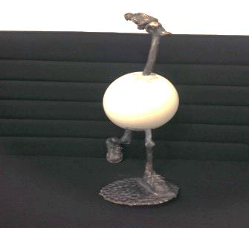 | - Strudseæg ”I can run”  Af Hans Felthus  40 cm  Pris 2.800 kr.
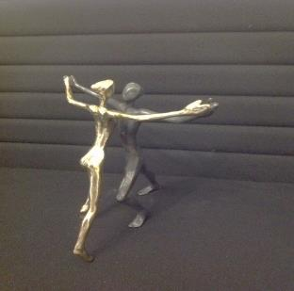 | - Bronzefigur af Yanmi  ”It taks two”  Pris 3.510
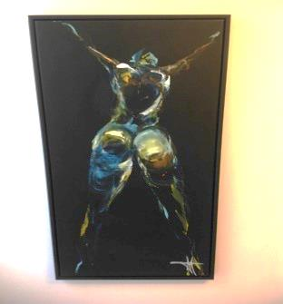 | - Oliemaleri af Henrik Busk Andersen  50 x 100 cm  Pris 2.000 kr.
- Keramikansigter Johan Thunell
Højde ca. 13 cm
Pris 3.000 kr.
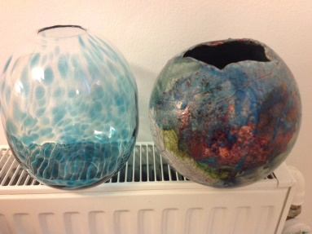 | - Glasvase af Lene Højlund m. turkise pletter  Pris 600 kr.  Keramikvase – Raku bowl af Dorit Knudsen  Pris 650 kr.
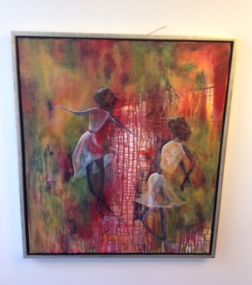 | - Oliemaleri ”Dansemus”  Af Kirsten Midtgaard  60 x 80 cm  Pris 2.200 kr.

